Świetlica wtorek 15.12.2020 J. Gębska

Temat :Współczesne pomysły na choinkę.

[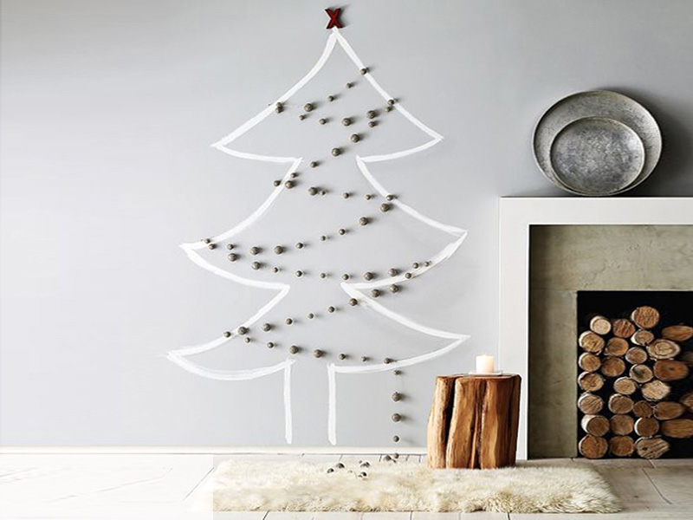](javascript:void(0);)

[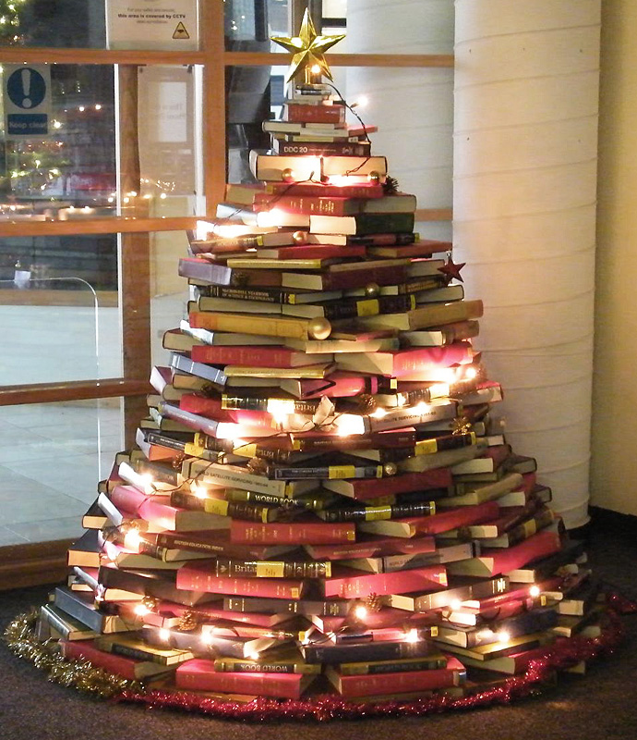](javascript:void(0);) [](javascript:void(0);)

[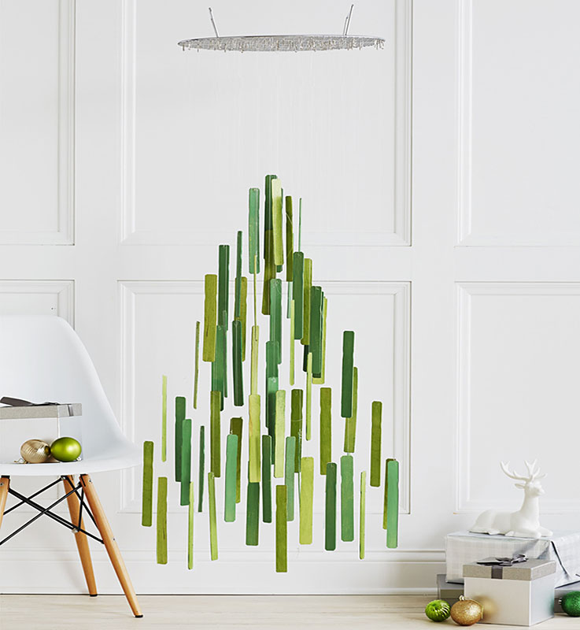](javascript:void(0);) [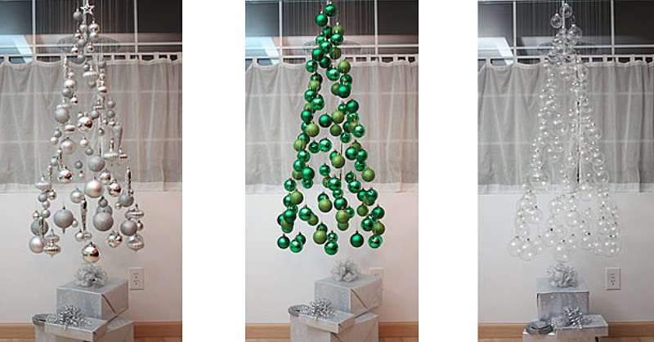](javascript:void(0);)

[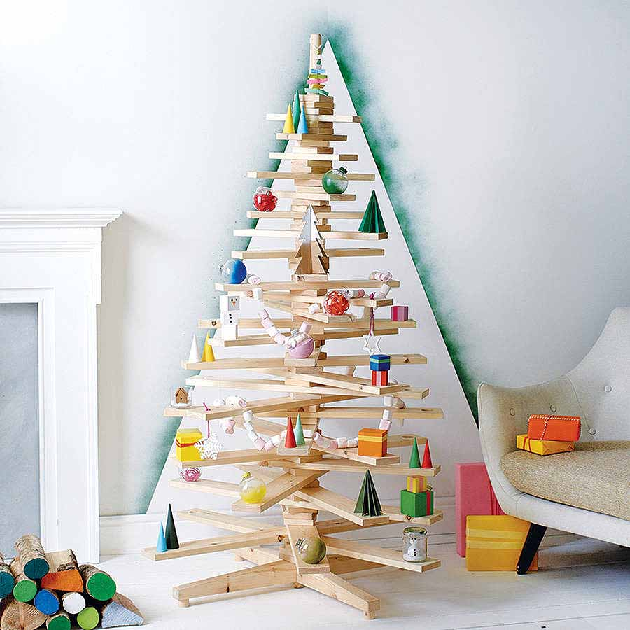](javascript:void(0);) [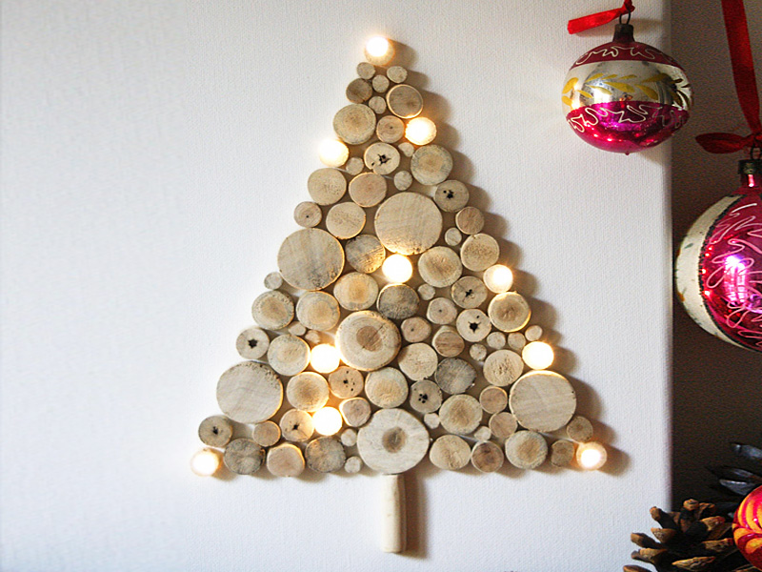](javascript:void(0);)

-[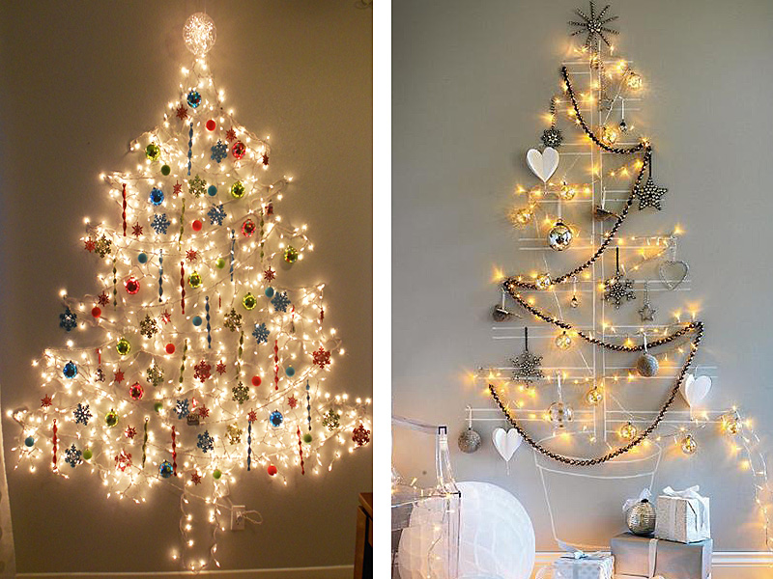](javascript:void(0);)